Hồ Tuấn Khanh

CNPM2

1050080103

Link github: <https://github.com/hoofkhanh/bao-mat-thong-tin-tuan-1>

Link Youtube: https://www.youtube.com/watch?v=Fs6xuBIKGks

# 1.

Wifi, Adapter for loopback traffic capture,.. như hình dưới

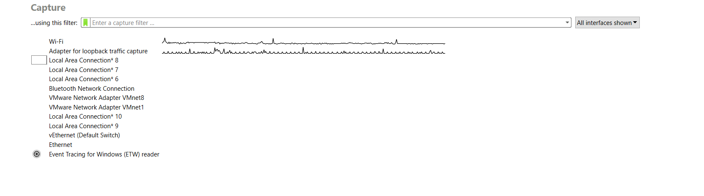

• Không thể gửi/nhận email, tin nhắn qua các ứng dụng như Gmail, Messenger, Zalo...

• Các trang web đang truy cập bị gián đoạn, mất dữ liệu nhập vào.

• Không thể nghe nhạc, xem video trực tuyến (Spotify, YouTube, Netflix...).

• Các giao dịch mua hàng online có thể bị gián đoạn, mất đơn hàng.

• Game online sẽ bị ngắt kết nối, mất tiến trình chơi.

• Các hệ thống làm việc trực tuyến (Google Drive, Zoom, Slack...) bị gián đoạn.

• Hiểu được các khái niệm cơ bản về mạng máy tính (LAN, WAN, Internet...).

• Biết cách thiết lập và cấu hình mạng đơn giản.

• Nắm vững các giao thức mạng quan trọng (TCP/IP, HTTP, DNS...).

• Biết cách sử dụng các công cụ kiểm tra mạng như ping, tracert, netstat.

• Có kiến thức cơ bản về bảo mật mạng.

• Áp dụng kiến thức để thiết lập một hệ thống mạng nhỏ phục vụ công việc.

# 2.

## 2.2

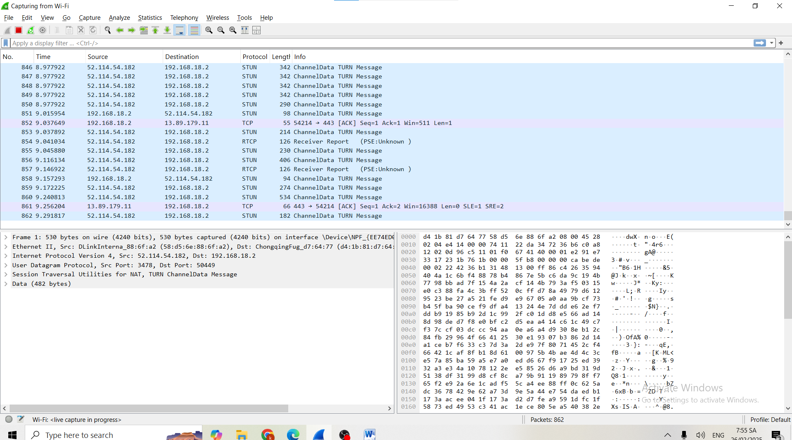

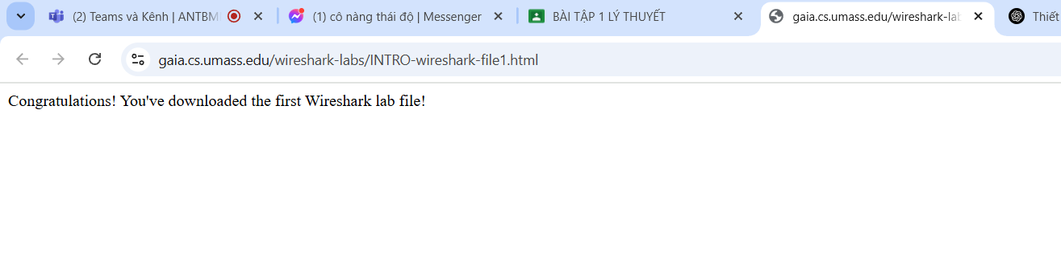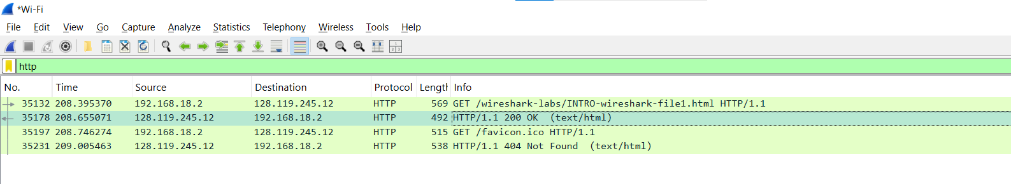

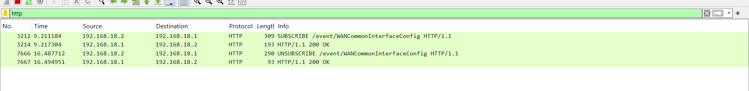

## 2.3

### 1.

Tổng time cho web đã vào

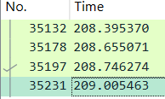

Tổng time cho tất cả



Tất cả là 37013 gói được bắt



### 2.

• **TCP (Transmission Control Protocol)**: Giao thức truyền tải đáng tin cậy, đảm bảo dữ liệu được gửi đi đầy đủ và theo thứ tự.

• **UDP (User Datagram Protocol)**: Giao thức truyền tải không kết nối, nhanh nhưng không đảm bảo độ tin cậy.

• **HTTP (Hypertext Transfer Protocol)**: Giao thức truyền tải dữ liệu trang web giữa trình duyệt và máy chủ.

• **DNS (Domain Name System)**: Dịch tên miền thành địa chỉ IP để truy cập trang web.

• **RTCP (Real-time Transport Control Protocol)** là giao thức điều khiển thời gian thực, được sử dụng cùng với **RTP (Real-time Transport Protocol)** để giám sát và kiểm soát luồng dữ liệu trong các ứng dụng truyền thông thời gian thực như **VoIP (Voice over IP), video streaming, hội nghị truyền hình**.

### 3.

208.395370s -> 208.655071s



### 4.

Có , chuột phải vào gói chọn follow, http stream sau đó đc như hình dưới

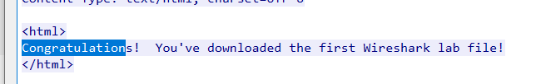

### 5.

Địa chỉ ip của gaia.cs.umass.edu là 128.119.245.12

Địa chỉ ip của mình là 192.168.18.2



### 6.

* Khi nhập URL vào trình duyệt:
  1. **DNS Query**: Máy tính gửi yêu cầu đến máy chủ DNS để lấy địa chỉ IP của trang web.
  2. **TCP Handshake**: Máy tính thiết lập kết nối với máy chủ bằng giao thức TCP.
  3. **HTTP Request**: Trình duyệt gửi yêu cầu GET để lấy nội dung trang web.
  4. **HTTP Response**: Máy chủ phản hồi với mã **200 OK** và gửi nội dung trang.
  5. **Render trang web**: Trình duyệt nhận dữ liệu, phân tích HTML, CSS, JavaScript và hiển thị trang web.